Progetto di Ingegneria della Conoscenza A.A. 2025/2026

SafeDrive
Consigli per una guida sicura

Gruppo di Lavoro:
Lorenzo Raffaele Peluso
Mail:
l.peluso5@studenti.uniba.it
Repository GitHub:
https://github.com/lorenzoPeluso04/SafeDrive.git

Sommario
Introduzione 2
Argomenti di Interesse: 3
Apprendimento Supervisionato 3
Sommario 3
Processing dei Dati 3
Apprendimento Supervisionato 6
Random Forest 6

Introduzione
Il dominio analizzato è quello degli incidenti stradali e della guida sicura. È noto come i sinistri stradali siano molto comuni e come sia facile in realtà evitarli in buona parte con una serie di accorgimenti sia generali che specifici.
Si è desiderato integrare gli strumenti discussi durante il corso per realizzare uno strumento “intelligente” e dinamico che permetta di ridurre i rischi per gli utenti della strada con un approccio sia orientato a chi è alla guida che a chi è responsabile della gestione della strada.
- Per chi è alla guida:
Suggerimenti per adottare un comportamento consono ai rischi in un certo tratto stradale.
- Per il responsabile della strada:
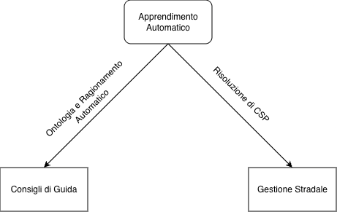
Una gestione dinamica dei limiti di velocità in tempo reale, per ridurre i rischi di incidente quando viene superata una soglia di sicurezza.

Argomenti di Interesse:
- Apprendimento Supervisionato cap.7
  - Tipi di Errore
  - Regressione e Classificazione Lineari
  - Validazione Incrociata
  - Modelli Compositi
- Rappresentazione e Ragionamento Proposizionale cap.5, 6
  - Calcolo dei predicati
  - Classi e Proprietà
  - Ontologie e Condivisione della Conoscenza
  - Logiche Descrittive e Rappresentazioni per Ontologie
- Ragionamento con Vincoli cap.3, 2
  - Constraint Satisfaction Problem
  - Risoluzione dei CSP tramite ricerca
  - Risoluzione di CSP con vincoli soft
  - Ottimizzazione
  - Metodi Sistematici per il Caso Discreto
  - Algoritmo Branch-and-Bound

Apprendimento Supervisionato

Sommario
All’interno di questo capitolo verrà mostrato come sono stati trovati ed elaborati i dati per l’apprendimento, come vengono utilizzati i modelli di regressione e classificazione.
Il compito dei modelli di apprendimento è quello di fornire la predizioni sulla presenza e sul livello di rischio di incidente.
Il dataset utilizzato è possibile reperirlo su Internet nella piattaforma Kaggle al seguente link: dataset

Processing dei Dati
Per prima cosa si è analizzato il dataset osservando i dati presentati:
id,road_type,num_lanes,curvature,speed_limit,lighting,weather,road_signs_present,
public_road,time_of_day,holiday,school_season,num_reported_accidents,accident_risk
Come è possibile vedere il dataset ci fornisce una panoramica abbastanza dettagliata della situazione su un determinato segmento stradale, prendendo in considerazione sia le condizioni ambientali che della strada stessa. Inoltre il dataset è composto da oltre 500 000 record, questo significa che ci aspettiamo che I modelli utilizzati non vadano in overfitting e riescano a generalizzare adeguatamente.
In seguito ci si è assicurati di non presentare dei valori nulli, nel caso in cui fossero presenti li avremmo potuti eliminare vista la quantità di dati.
Ad una attento studio è possibile rilevare come il limire di velocità riportato nel dataset è in miglia orarie (mph), nella fase di preprocessing si è provveduto alla conversione in kilomentri orari (kmh) visto che ci aspettiamo che il sistema lavori bene su dati provenienti da più paesi possibili, compresa l’italia.
Sono facilmente individuabili le cononne che rappresentano feature categoriche: ['road_type', "weather", "time_of_day", "lighting"], procediamo a trasformarle con One-Hot Encoding tramite l’appropriato termine della libreria Pandas. Per ogni possibile valore del dominio riportato di seguito per ogni colonna si crea una nuova colonna che ha valore True se assume quel valore del dominio False altrimenti.
road_type -> [road_type_highway, road_type_rural, road_type_urban]
weather -> [weather_clear, weather_foggy, weather_rainy]
time_of_day -> [time_of_day_morning, time_of_day_afternoon, time_of_day_evening]
lighting -> [lighting_daylight, lighting_dim, lighting_night]
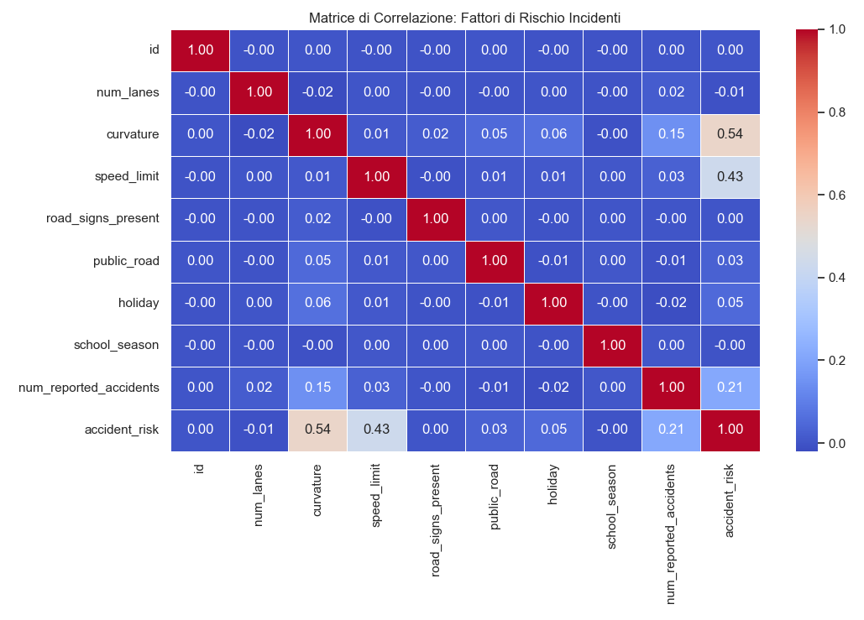
Si procede trasformando tutte le feature booleane in interi 0/1.
Si realizza la matrice di correlazione sulle feature di tipo numerico per misurare la loro correlazione.
Tralasciando la diagonale, possiamo osservare come le correlazioni maggiori avvengano tra la nostra feature target accident_risk e la curvatura, limite di velocità, numero di incidenti.
Realizziamo poi una matrice di correlazione tra tutte le feature indipendentemente dal tipo ora resa possibile dall’encoding delle variabili fatto in precedenza.
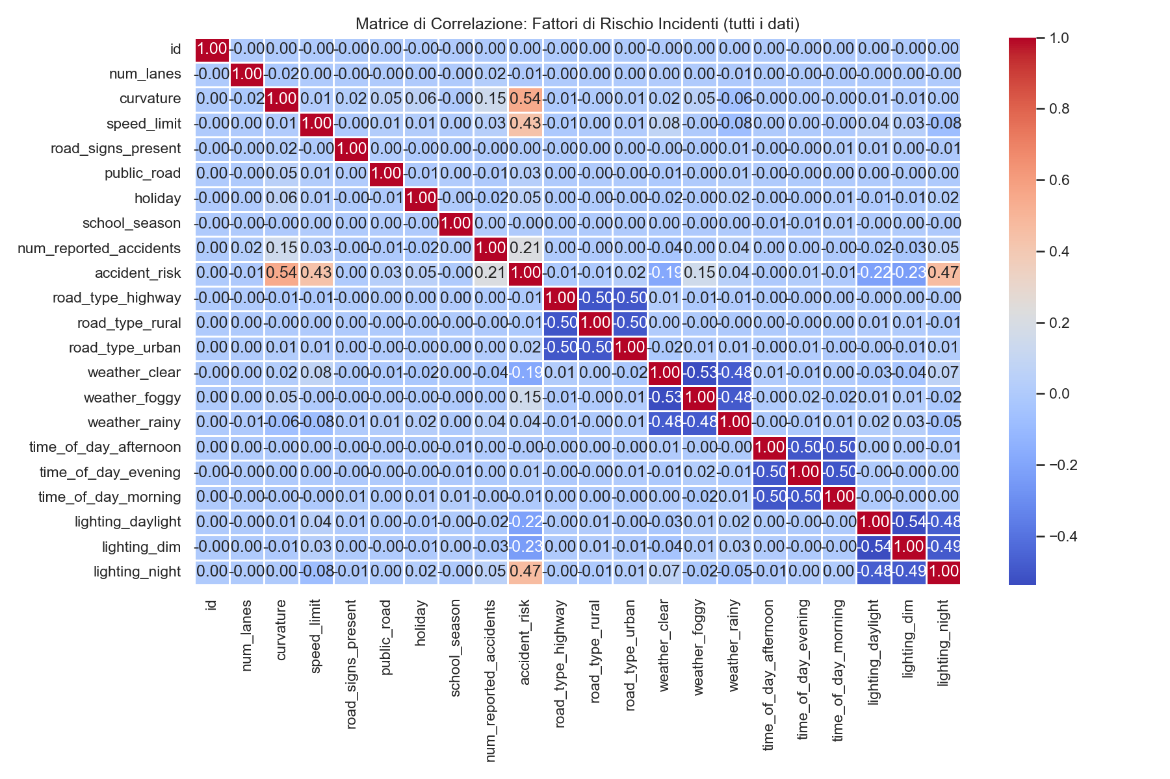
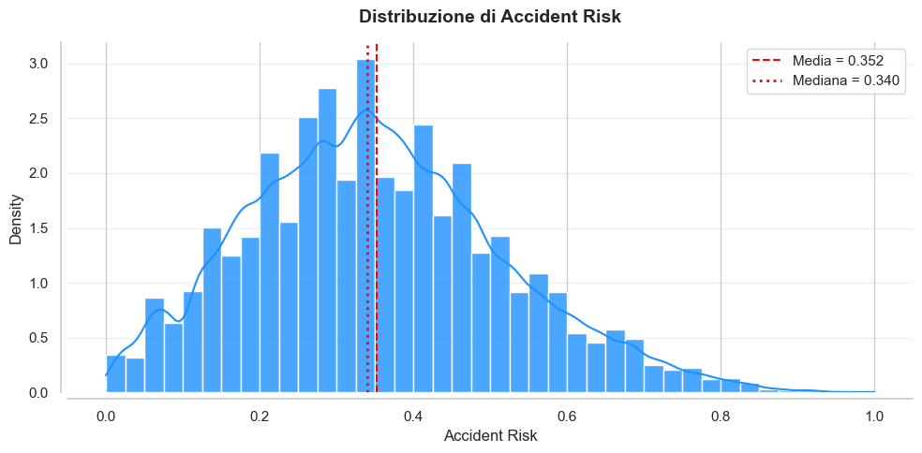
Alle osservazioni fatte in precedenza possiamo aggiungere altre osservazioni che riguardano le feature categoriche. Accident_risk appare molto correlato anche a tipo di illuminazione, specialmente quella notturna, leggermente correlato con la situazione climatica, per la precisione con la nebbia.
In seguito è stato realizzato un grafico per analizzare nel dettaglio la feature target, ovvero accident risk. In questo grafico è presentata la distribuzione del valore di Accident Risk nel dataset. Viene riportata sia la media che la moda dei valori.
- Vista la distribuzione, si sceglie di impostare la soglia oltre la quale si riconoscerà una situazione di pericolo a 0.4.
Vista la decisione appena presa, si realizza una nuova versione del dataset che servirà da trainig e test per il modello di classificazione, trasformando la feature accident_risk da valori reali a una feature binaria chiamata is_dangerous; avrà valore True se accident_risk >= 0.4, False altrimenti. Realizziamo l’encoding in 0/1 di questa nuova feature e salviamo il nuovo dataset.

Strumenti utilizzati

Apprendimento Supervisionato
L’utilizzo dell’apprendimento automatico si divide nell’uso di modelli di classificazione e di regressione.
Classificazione:
- Regressione Logistica per prevedere se un tratto di strada è pericoloso
Regressione:
- Random Forest per predire il rischio di incidente
Per processare I dati, ralizzare I modelli di apprendimento, realizzare I grafici sono stati usate le seguenti librerie:
- Pandas (gestione dei dati)

- Joblib (salvataggio dei modelli addestrati offline)

- Scikit Learn (algoritmi per allenamento e valutazione dei modelli)

- Seaborn (visualizzazione grafici)

- Matplotlib (visualizzazione grafici)


L’IDE scelto è Visual Studio Code vista la conoscenza dello strumento e la sua plasticità con estensioni scaricabili.
Oltre alle librerie si è utilizzata l’estensione di Visual Studio Code: Jupyter Notebook che permette di definire delle celle da eseguire in modo indipendente per permettere la sperimentazione con gli iperparametri ed una comprensione maggiore dell’utilizzo di questi strumenti.

Decisioni di progetto

Random Forest
La random forest è un algoritmo di apprendimento automatico di Ensemble Learning che combina le predizioni di più modelli semplici per ottenere una previsione finale. Il modello di random forest è un esempio di bagging in cui gli esempi di training vengono divisi in più sottoinsiemi e gli alberi si allenano su una selezione delle partizioni dell’insieme di training.
La predizione avviene mediando tra I risultati degli alberi che formano la foresta secondo meccanismi di voto o usando la moda.
Scelta degli Iperparametri
L’allenamento di una random forest impone la decisione degli iperparametri per ottenere un modello che si adatti meglio ai dati e dunque produca delle metriche di errori migliori. Sperimentare con gli iperparametri è un passaggio fondamentale per aumentare la precisione dei modelli.
Nel caso di questo progetto si è deciso di utilizzare la tecnica di cross validation che consiste nell’allenare più modelli partizionando il dataset in “fold” e sperimentando cambiando sullo stesso fold per ogni fold gli iperparametri. Alla fine di questo processo si sceglierà il modello che in base alle metriche di valutazione desiderate risulterà il migliore.
In questo progetto si è utilizzato lo strumento grid_search fornito dalla libreria sklearn che permette di iterare la cross validation su un insieme di iperparametri definiti per poi restituire il miglior modello ottenuto.
1. grid_search = GridSearchCV(estimator=RandomForestRegressor(random_state=13),
2. param_grid=param_grid,
3. cv=3, #3 fold cross-validation
4. n_jobs=-1, #esegue in parallelo su tutte le CPU disponibili
5. verbose=1) #output minimo
6. grid_search.fit(X_train, y_train)
Di seguto vengono riportati gli iperparametri su cui si è deciso di operare:
- criterion -> indica le metriche secondo le quali selezionare il modello migliore
- n_estimators -> indica il numero di alberi presenti nella foresta. Un modello formato da più alberi generalmente riesce a catturare più aspetti.
- max_depth -> indica la profondità massima degli alberi della foresta. Avere degli alberi bassi significherebbe poter catturare pochi aspetti del fenomeno, avere degli alberi alti li espone ad overfitting
- min_samples_split -> indica il numero minimo di esempi che un nodo può contenere affinchè possa essere ulteriormente differenziato
- min_samples_leaf -> indica il numero minimo di esempi che sono richiesti ad ogni nodo foglia. Un numero troppo alto di esempi comporta che il modello non è riuscito a differenziare bene I casi mantenendo gruppi di esempi potenzialmente poco significativi.
1. param_grid = {
2. 'criterion' : ['gini', 'entropy'],
3. 'n_estimators': [100, 200], #numero di alberi nella foresta
4. 'max_depth': [10, 20], #profondità massima di ogni albero
5. 'min_samples_split': [2, 5], #numero minimo di campioni richiesti per dividere un nodo
6. 'min_samples_leaf': [1, 2] #numero minimo di campioni richiesti in un nodo foglia
7. }

Regressione Logistica
Il modello di regressione logistica ha l’obiettivo di classificare il segmento stradale

Valutazione
-

Random Forest
-

Regressione Logistica
-

Ontologie e Ragionamento

Sommario
Nel progetto SafeDrive il ruolo dell’ontologia e del ragionamento automatico è quello di tradurre la conoscenza (BK Backgroung Knowledge) e le informazioni fornite dai modelli di previsione per fornire dei suggerimenti personalizzati a chi è alla guida.
Il tipo di ragionamento di cui abbiamo bisogno è infatti legato a delle entità e delle regole ben definite che possano guidare il sistema (reasoner) a trarre le giuste conclusioni.
Per rappresentare la conoscenza si è scelto di utilizzare delle logiche descrittive perchè permette di tradurre con facilità la Background Knowledge tramite concetti, ruoli, individui. Inoltre, questo tipo di logiche vengono espresse tramite linguaggi per il web e quindi sono facilmente espandibili ed integrabili in futuro con il web semantico e linked open data.

Strumenti Utilizzati
Per realizzare l’ontologia si è deciso di adottare il linguaggio OWL Web Ontology Language per la sua facilità di apprendimento e d’uso e per la sua vasta adozione nel web semantico che apre le porte a future integrazioni con il web semantico e Linked Open Data.
Per mantenere il progetto nel linguaggio di adozione (Python) si è utilizzata la libreria owlready2 che una gestione in formato OO Object Oriented del linguaggio ontologico OWL. Per apprendere I fondamenti della libreria si è utilizzata la documentazione reperibile online.
Per la dichiarazione delle regole di ragionamento OWL utilizza la sintassi SWRL Semantic Web Rule Language utilizzata anche da editor per la programmazione orientata alle ontologie Protegé.
La libreria owlready2 offre diverse opzioni per implemantare il controllo di consistenza e ragionamento nelle ontologie realizzate. Le principali opzioni a disposizione sono HermiT e Pellet. La scelta è ricaduta su Pellet per il supporto più completo alle regole SWRL.

Decisioni di Progetto

Classi
Nella realizzazione dell’ontologia si è scelto di rappresentare la realtà di interesse aggiungendo dettagli anche non strettamente necessari per il compimento dell’obiettivo di questo progetto. La ragione è legata alla flessibilità che offre questo tipo di ontologie che per sviluppo futuri potrebbe essere aggiornata ed arricchita per offrire ulteriori spunti. Quanto detto è presente nel primo terzo delle classi, quello legate alla modellazione della rete strdadale.
1. class Strada(Thing):
2. pass
3.
4. class TrattoStradale(Strada):
5. pass
6.
7. class TipoStrada(Thing):
8. pass
9. Autostrada = TipoStrada("Autostrada")
10. Urbana = TipoStrada("Urbana")
11. Rurale = TipoStrada("Rurale")
12.
13. AllDifferent([Autostrada, Urbana, Rurale])
L’utilizzo della proprietà di sottoclasse (Trattostradale, subclassOf, Strada) permette di rappresentare una realtà in cui ogni tratto stradale possiede attributi diversi che possano portare a conclusioni diverse nonostante appartengano tutti alla stessa strada (pensando ad una autostrada potrebbe anche essere lunga svariati kilometri e le sue condizioni ambientali potrebbero cambiare anche radicalmente).
A partire dalla riga 9 si può vedere la dichiarazione degli inidividui che popolano la classe TipoStrada. La divisione non è stata fatta secondo la Background Knowledge (Autostrda, Strada Statale, Provinciale,…) poichè I dati su cui lavorare non presentano questa classificazione, bensì sono classificati come riportato nell’ontologia.
Il secondo terzo delle classi nell’ontologia si concentra sul descrivere gli aspetti ambientali che circondano la strada:
1. class Meteo(Thing):
2. pass
3. Sole = Meteo("Sole")
4. Pioggia = Meteo("Pioggia")
5. Nebbia = Meteo("Nebbia")
6.
7. AllDifferent([Sole, Pioggia, Nebbia])
8.
9. class Illuminazione(Thing):
10. pass
11. Diurno = Illuminazione("Diurno")
12. Notturno = Illuminazione("Notturno")
13. Penombra = Illuminazione("Penombra")
14.
15. AllDifferent([Diurno, Notturno, Penombra])
16.
17. class MomentoGiorno(Thing):
18. pass
19. Mattina = MomentoGiorno("Mattina")
20. Pomeriggio = MomentoGiorno("Pomeriggio")
21. Sera = MomentoGiorno("Sera")
22.
23. AllDifferent([Mattina, Pomeriggio, Sera])

Proprietà

Regole

Valutazione

Ragionamento con Vincoli (CSP)

Sommario

Strumenti Utilizzati

Decisioni di Progetto

Valutazione

Sviluppi Futuri

Riferimenti Bibliografici
- https://youtu.be/_QuGM_FW9eo?si=0BglyUMzZxLCTqgW
- https://youtu.be/aL21Y-u0SRs?si=fu4tb3CtR4YQ7-AG
- Artificial Intelligence Foundations of Computational Poole, David - Cambridge University Press
- Owlready2 - https://owlready2.readthedocs.io/en/v0.50/intro.html
- SWRL - https://owlready2.readthedocs.io/en/latest/rule.html

